1.2011 丰田 sienna(海外)估值过高
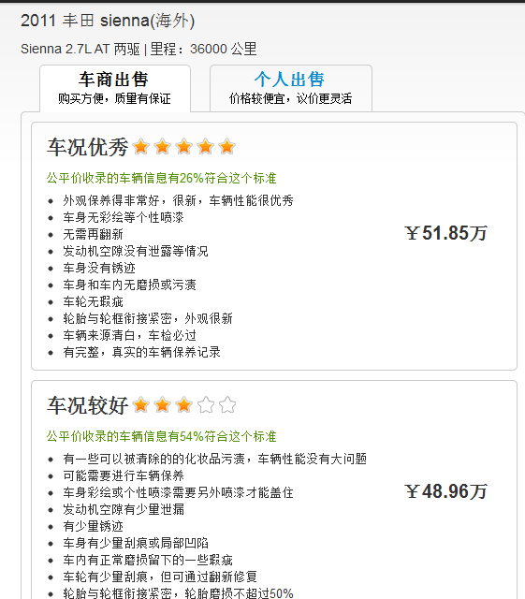
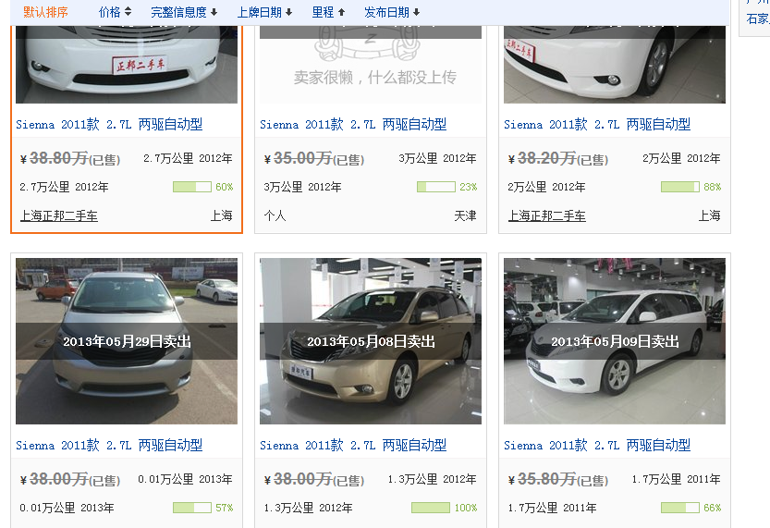
http://www.che168.com/china/fengtian/sienna/s13322/
2.未找到塔库玛的二手车数据

